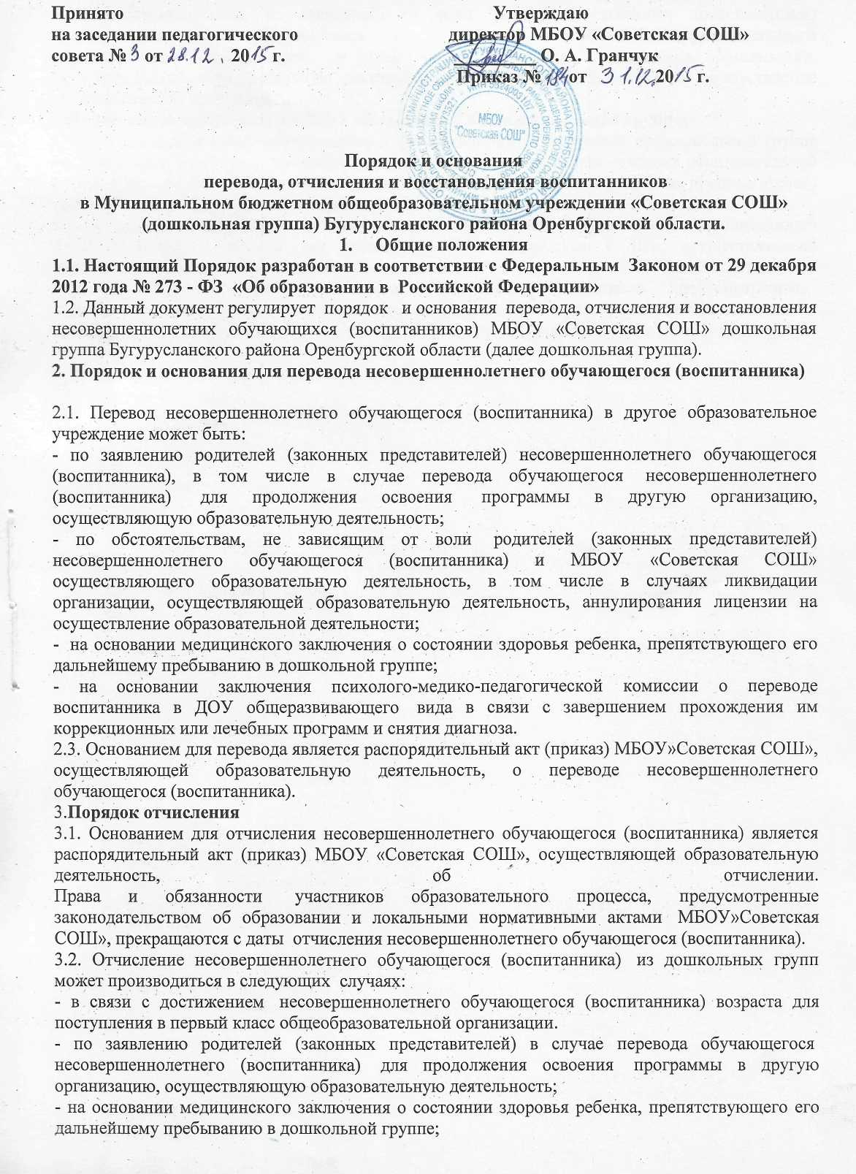 - по обстоятельствам, не зависящим от воли родителей (законных представителей) несовершеннолетнего обучающегося (воспитанника) и МБДОУ осуществляющего образовательную деятельность, в том числе в случаях ликвидации организации, осуществляющей образовательную деятельность, аннулирования лицензии на осуществление образовательной деятельности.
4.Порядок восстановления в МБОУ «Советская СОШ» дошкольной группе
4.1.Восстановления в дошкольную группу нет

.

